Государственное казенное учреждение Свердловской области
«Территориальный центр мониторинга и реагирования
на чрезвычайные ситуации в Свердловской области»

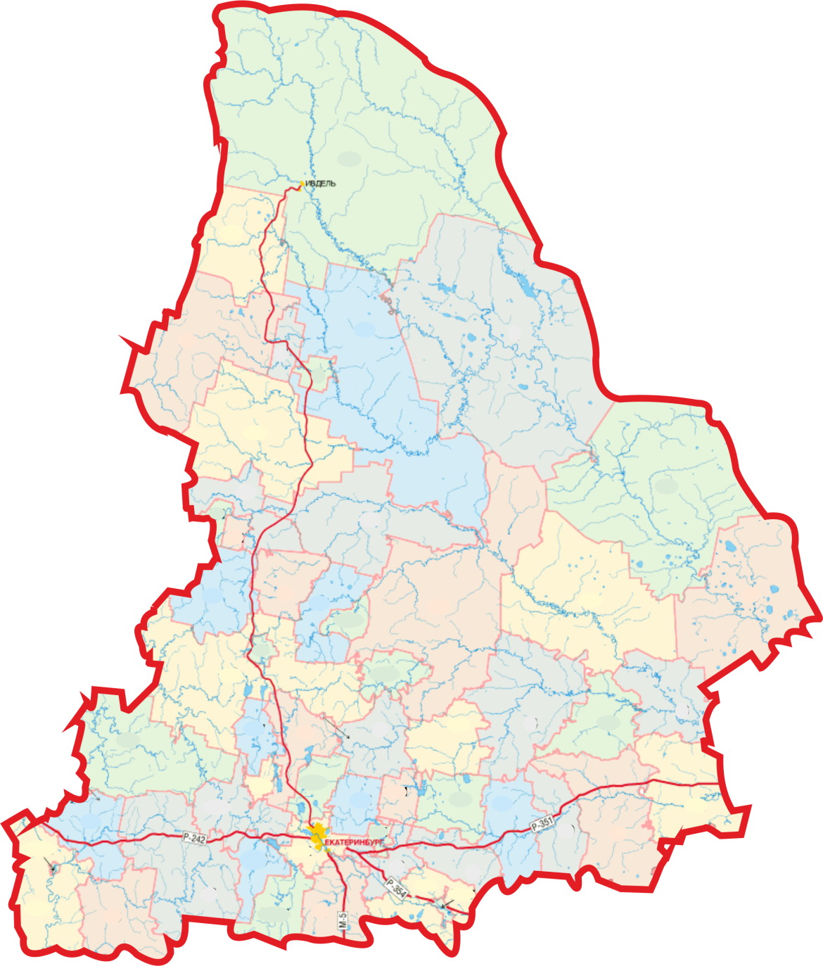
СРЕДНЕСРОЧНЫЙ ПРОГНОЗ
основных параметров
чрезвычайной обстановки
на территории Свердловской области
на май 2021 года
2016 года

Екатеринбург
2021 г.
СОДЕРЖАНИЕ

1. | Мониторинг безопасности окружающей среды и диагностирование техногенной сферы за период с 1 по 28 апреля 2021 года | 3
1.1 | Обзор природных явлений, экологической и лесопожарной обстановки | 3
1.2 | Обзор аварийных и других опасных происшествий техногенного характера | 9
1.3 | Обзор биолого-социальной обстановки | 12
2. | Анализ рисков возникновения чрезвычайных ситуаций на территории Свердловской области в мае | 14
3. | Прогноз чрезвычайных ситуаций природного, техногенного и биолого-социального характера на май 2021 года | 15
3.1 | Прогноз чрезвычайных ситуаций природного характера | 15
3.2 | Прогноз чрезвычайных ситуаций техногенного характера | 16
3.3 | Прогноз чрезвычайных ситуаций биолого-социального характера | 17
4. | Рекомендации по снижению рисков возникновения чрезвычайных ситуаций и смягчению их последствий | 18

1. Мониторинг безопасности окружающей среды и диагностирование
техногенной сферы за период с 1 по 28 апреля 2021 года

В апреле 2021 года на территории Свердловской области чрезвычайных ситуаций не зарегистрировано.
С начала 2021 года на территории Свердловской области зарегистрированы 2 чрезвычайные ситуации: дорожно-транспортное происшествие в Нижнесергинском муниципальном районе, погибло 5 человек и дорожно-транспортное происшествие в городском округе Заречный, погибло 5 человек.
За аналогичный период 2020 года зарегистрирована 1 чрезвычайная ситуация: дорожно-транспортное происшествие в Белоярском городском округе, погибло 5 человек.
Природных и биолого-социальных чрезвычайных ситуаций зарегистрировано не было.

1.1 Обзор природных явлений, экологической и лесопожарной обстановки

Метеорологическая обстановка
В апреле 2021 года на территории области преобладала теплая, временами аномально теплая погода.
Зимний режим погоды закончился 24–25 марта 2021 года, местами на востоке области 31 марта, на 5–10 дней раньше обычного, с переходом среднесуточной температуры воздуха через 0°.
Весенние процессы активизировались, и до 9 апреля средняя за сутки температура воздуха находилась в пределах 2–5°. Днем воздух прогревался до 3–8°, местами до 9–12°. В дальнейшем накопление тепла было более интенсивным, в результате чего 9–11 апреля (на 12–18 дней раньше обычного) осуществился переход среднесуточной температуры воздуха через 5°, означающий начало вегетационного периода. Среднесуточная температура воздуха составляла 6–9°, в отдельные дни 10–11° и превышала норму на 2–8°. Максимальная температура варьировалась от 11° до 18°. Особенно теплыми выдались 14–15 апреля со средней за сутки температурой воздуха 12–14° (что характерно для первой декады июня), а максимальная достигала 21–25°. Кратковременное похолодание наблюдалось 18–20 апреля со среднесуточной температурой 1–3° (19 числа -0,5°, -3°), на 1–5° ниже нормы, днем 18–19 апреля воздух прогревался до 2–5°.
Минимальная температура воздуха в течение апреля колебалась от -1°, -6° до +5°, +9°, местами 17, 19–20 апреля 2021 года понижалась до -9°, -12°.
Во всех трех декадах апреля средняя температура воздуха превышала норму: в первой и второй декадах на 3–4°, составив 3,0–4,5° и 6–8°, соответственно. Третья декада, с температурой воздуха 6–9°, оказалась на 1–3° выше нормы.
В среднем за месяц температура воздуха составила 4,5–6,5° и превысила норму на 2–3°.
Основное количество осадков выпадало в периоды с 1 по 11 апреля и с 23 по 26 апреля 2021 года, от 1–4 мм до 5–8 мм, местами до 11–18 мм за сутки. Однако распределение
их по территории было неравномерным. В остальные дни было сухо или отмечались незначительные осадки (менее 1 мм).
В целом за месяц сумма осадков составила 10–20 мм (45–90% от нормы), в крайних южных, западных районах, местами на севере и в горных районах выпало 23–53 мм (100–155%).

Были отправлены экстренные предупреждения:
об ожидаемой 10–16 апреля 2021 года местами в Свердловской области аномально-жаркой погоде со среднесуточной температурой воздуха выше климатической нормы на 7° и более;

об ожидаемой 23–25 апреля 2021 года местами в Свердловской области высокой пожарной опасности (4 класс горимости леса по региональной шкале);
о сохраняющейся 26, 27–29 апреля 2021 года местами на юге Свердловской области высокой пожарной опасности (4 класс горимости леса по региональной шкале).
В апреле 2021 года были зарегистрированы неблагоприятные погодные явления. Опасных метеорологических явлений зарегистрировано не было.

Неблагоприятные метеорологические явления:
Наименование явления | Дата | Наименование муниципального образования*  (характеристика явления)
Сильный ветер | 1 апреля | Гаринский ГО, Качканарский ГО (23 м/с), Горноуральский ГО, Кушвинский ГО (21 м/с), ГО Карпинск, Невьянский ГО (20 м/с), город Нижний Тагил (19 м/с), ГО Верхотурский (18 м/с), Шалинский ГО (17 м/с), ГО Ревда, Таборинский МР (16 м/с), Бисертский ГО, МО «город Екатеринбург», Режевской ГО, Серовский ГО, Сысертский ГО, Слободо-Туринский МР (15 м/с)
Сильный ветер | 3 апреля | Сысертский ГО (15 м/с)
Сильный ветер | 6 апреля | Невьянский ГО, Сысертский ГО, Камышловский ГО,  Камышловский МР (16 м/с), МО «город Екатеринбург», Артемовский ГО (15 м/с)
Сильный ветер | 13 апреля | ГО Пелым, Ивдельский ГО (15 м/с)
Сильный ветер | 15 апреля | Североуральский ГО (16 м/с)
Сильный ветер | 16 апреля | ГО Верхотурский, ГО Карпинск, Кушвинский ГО, Серовский ГО, Таборинский МР (15 м/с), Качканарский ГО, Североуральский ГО (16 м/с), Гаринский ГО (17 м/с)
Сильный ветер | 17 апреля | Тавдинский ГО (15 м/с)
Сильный ветер | 18 апреля | Гаринский ГО (19 м/с), Ивдельский ГО (17 м/с), Серовский ГО  (16 м/с), ГО Верхотурский (15 м/с)
Сильный ветер | 21 апреля | Горноуральский ГО, Ивдельский ГО (15 м/с), Талицкий ГО (17 м/с)
Сильный ветер | 23 апреля | Серовский ГО (15 м/с)
 | 27 апреля | Невьянский ГО (19 м/с), Качканарский ГО, Нижнесергинский МР, Таборинский МР (18 м/с), Бисертский ГО, Слободо-Туринский МР (17 м/с), ГО Красноуфимск, МО Красноуфимский округ, Шалинский ГО (16 м/с), Талицкий ГО, Горноуральский ГО, Гаринский ГО, МО «город Екатеринбург», город Нижний Тагил, Сысертский ГО (15 м/с).
Отложение мокрого снега | 3 апреля | Североуральский ГО (диаметр 9 мм)
Высокая пожарная опасность  (4 класс горимости по региональной шкале) | 25 апреля | МО «город Екатеринбург», Камышловский МР
 | 26 апреля | Тавдинский ГО, МО «город Екатеринбург», Камышловский ГО, ГО Ревда, Тугулымский ГО, Камышловский МР
 | 27 апреля | МО Алапаевское, МО город Алапаевск, Тавдинский ГО, МО «город Екатеринбург», Каменский ГО, Каменск-Уральский ГО, Камышловский ГО, ГО Ревда, Тугулымский ГО, Камышловский МР, Талицкий ГО
 | 28 апреля | МО Алапаевское, МО город Алапаевск, ГО Верхнее Дуброво, МО «город Екатеринбург», Камышловский ГО, Каменский ГО, Каменск-Уральский ГО, ГО Ревда, Сысертский ГО, Тавдинский ГО, Талицкий ГО, Тугулымский ГО, Камышловский МР, Слободо-Туринский МР
* Принятые обозначения:
муниципальное образование – МО, городской округ – ГО, муниципальный район – МР

Ледовая обстановка
На реках области продолжалось разрушение ледяного покрова, наблюдался ледоход различной интенсивности, увеличивались пространства открытой воды. Вскрытие реки Тура в нижнем течении, рек Тавда и Сосьва в среднем течении произошло на 2–8 дней раньше средних многолетних сроков, вскрытие рек Сылва и Межевая Утка – на 4–8 дней раньше обычного. 27 апреля завершился процесс вскрытия рек на территории Свердловской области.
По состоянию на 7 апреля 2021 года закрылись все действующие ледовые переправы.
Муниципальное образование Алапаевское, село Толмачево
11 апреля 2021 года при прохождении ледохода на реке Нейва льдиной была повреждена средняя опора моста у села Толмачево. Проезд по мосту закрыт, выставлены запрещающие знаки, пешеходное сообщение по мосту возможно. Автотранспортное сообщение с поселком Дружба осуществляется через поселок Каменский. Ремонт моста запланирован после окончания весеннего половодья.

Гидрологическая обстановка
18 апреля 2021 года было зарегистрировано неблагоприятное гидрологическое явление (отметка уровня воды в реке 640 см): уровень в реке Ница (Городской округ «город Ирбит») составил 649 см.

Наименование явления | Дата | Наименование муниципального образования  (характеристика явления)
Отметка уровня воды | 18 апреля | ГО город Ирбит, река Ница (649 см)

В отдельных реках Свердловской области уровни воды, по сравнению с началом месяца повысились на 100 см и более. В реках Тура, Тавда, Сосьва, Ница в районе села Краснослободское уровни воды повысились на 317–507 см и продолжают повышаться. В реке Ница в районе города Ирбита подъем уровня воды составлял 527 см за 19 дней. В остальных реках отмечались незначительные изменения уровней воды. С 19–20 апреля во многих реках Свердловской области начался период спада половодья.

Информация об уровнях воды в реках Свердловской области
Река | Пункт | Уровень воды на  1 апреля | Уровень воды на  28 апреля | Динамика изменения за 28 дней | НЯ | ОЯ
Чусовая | Косой Брод | 61 | 59 | -2 | 270
Чусовая | Староуткинск | 177 | 213 | 36 | 430 | 550
Сылва | Шамары | 169 | 271 | 102
Вогулка | Шамары | 195 | 215 | 20
Уфа | Михайловск | 68 | 73 | 5
Уфа | Красноуфимск | -36 | 73 | 109 | 430 | 450
Бисерть | Гайны | 99 | 145 | 46 | 380
Исеть | Колюткино | 156 | 126 | -30
Тура | Санкино | 112 | 429 | 317 | 650
Тура | Туринск | 19 | 526 | 507 | 770 | 850
Тура | Туринская Слобода | 168 | 629 | 461 | 880
Тагил | Трошкова | 74 | 80 | 6 | 520
Мугай | Топоркова | 44 | 128 | 84
Ница | Ирбит | 109 | 333 | 224 | 640 | 740
Ница | Краснослободское | 230 | 716 | 486
Нейва | Черемшанка | 97 | 76 | -21
Нейва | Кировское | 221 | 194 | -27
Реж | Ключи | 155 | 156 | 1
Ирбит | Зайково | 112 | 114 | 2 | 570
Пышма | Талица | 144 | 183 | 39 | 760
Юрмыч | Пышма | 65 | 80 | 15
Тавда | Таборы | 188 | 581 | 393
Тавда | Тавда | 148 | 487 | 339 | 820 | 900
Лозьва | Першино | 88 | 124 | 36
Ивдель | Ивдель | 111 | 97 | -14 | 190
Сосьва | Денежкино | 154 | 159 | 5
Сосьва | Морозково | 286 | 545 | 259 | 750
Сосьва | Сосьва | 70 | 477 | 407 | 820
Сосьва | Гари | 136 | 575 | 439 | 880
Вагран | Североуральск | 82 | 162 | 80
Турья | Карпинск | 124 | 163 | 39
Сотрина | Сотрино | 113 | 238 | 125
Лобва | Лобва | 44 | 123 | 79 | 300

Паводковая обстановка
В апреле продолжалась работа по защите мостов и иных инженерных сооружений, повреждение которых может повлиять на жизнедеятельность населения. Были проведены работы по ослаблению льда механическим способом. Обработано 3 автодорожных моста
и 9 гидротехнических сооружений (далее – ГТС) распиловкой льда, 1 автодорожный мост
и 6 ГТС чернением льда. По состоянию на 12 апреля все работы по ослаблению льда были завершены.
Верхнесалдинский городской округ, город Верхняя Салда
4 апреля 2021 года в связи с промерзанием водопропускных труб произошел разлив реки Озёрка и подтопление 5 придомовых территорий частных жилых домов по улице Урицкого, 34,
улице Комсомольская, 20, 22, 24, 26, (9 человек, детей нет). Пострадавших нет, эвакуация и размещение в пункты временного размещения не требовались. Проводились работы по расчистке русла реки и промывке труб. 5 апреля уровень воды в реке нормализовался, подтопленные территории от воды освободились.

По состоянию на 28 апреля 2021 года на территории Свердловской области затоплено 6 низководных мостов, разобран 1 мост, временно ограничено автотранспортное сообщение
с 25 населенными пунктами (1255 домов, 2714 человек, в том числе 436 детей).
Для обеспечения жизнедеятельности в населенных пунктах на период весеннего половодья созданы запасы необходимых продуктов питания, медикаментов, работает постоянная телефонная связь.

Талицкий городской округ, село Яр
С 26 марта 2021 года на период весеннего половодья разобран мост через реку Пышма у села Яр, временно ограничено автотранспортное сообщение с деревней Заречная (18 домов, 25 человек) и деревней Заселина (5 домов, 6 человек). С 13 апреля была организована лодочная переправа, 28 апреля был восстановлен пешеходный мост, лодочная переправа отменена.
Махнёвское муниципальное образование, поселок городского типа Махнёво
С 23 апреля 2021 года затопленный с 6 апреля 2021 года низководный мост через реку Тагил в поселке городского типа Махнёво освободился от паводковых вод. Автотранспортное сообщение с 7 населенными пунктами (453 дома, 1115 человек, в том числе 163 ребенка): с левобережьем поселка городского типа Махнёво (324 дома, 877 человек, в том числе 135 детей), поселком Хабарчиха (56 домов, 109 человек, в том числе 7 детей), деревней Кокшарова (30 домов, 73 человека, в том числе 14 детей), деревней Подкина (5 домов, 2 человека), деревней Трошкова (17 домов, 30 человек, в том числе 2 ребенка), деревней Перевалова (19 домов, 19 человек, в том числе 5 детей), деревней Шмакова (2 дома, 5 человек) будет восстановлено после ремонта и освидетельствования моста. С 17 апреля организована лодочная переправа.
Байкаловский муниципальный район Свердловской области, село Елань, село Городище
С 8 апреля 2021 года затоплен низководный мост через реку Ница у села Елань, временно ограничено автотранспортное сообщение с деревней Яр (15 домов, 19 человек, детей нет). С 14 апреля организована работа лодочной переправы.
С 9 апреля 2021 года затоплен низководный мост через реку Ница у села Городище, временно ограничено автотранспортное сообщение с деревней Боровикова (21 дом, 42 человека, в том числе 4 ребенка), деревней Красный Бор (19 домов, 39 человек, в том числе 3 ребенка). С 17 апреля организована паромная переправа.
Туринский городской округ, село Жуковское
С 14 апреля 2021 года затоплен низководный мост через реку Тура у села Жуковское, временно ограничено автотранспортное сообщение с селом Кумарьинское (7 домов, 12 человек, детей нет). С 19 апреля организована лодочная переправа.
Ирбитское муниципальное образование, деревня Гуни
С 19 апреля 2021 года затопленный с 14 апреля низководный мост через реку Ница у деревни Гуни освободился от паводковых вод. 21 апреля 2021 года ремонт подъездных путей к мосту был завершен, восстановлено автотранспортное сообщение с деревней Юдина.
Слободо-Туринский муниципальный район Свердловской области, село Туринская Слобода, село Куминовское, деревня Макуй
С 15 апреля 2021 года затоплен низководный мост через реку Тура в селе Туринская Слобода, временно ограничено автотранспортное сообщение с 9 населенными пунктами (448 домов, 970 человек, в том числе 137 детей): с деревней Решетникова (158 домов, 359 человек, в том числе 34 ребенка), деревней Сагай (32 дома, 82 человека, в том числе 10 детей), деревней Шадринка (32 дома, 76 человек, в том числе 16 детей), деревней Овчинникова (35 домов, 52 человека, в том числе 4 ребенка), деревней Городище (13 домов, 5 человек, детей нет), деревней Красный Яр (94 дома, 210 человек, в том числе 50 детей), деревней Лукина (18 домов, 31 человек), деревней Жирякова (40 домов, 127 человек, в том числе 20 детей), деревней Черемнова (26 домов, 28 человек, в том числе 3 ребенка). С 19 апреля организована паромная переправа.
С 16 апреля 2021 года затоплен низководный мост на реке Тура у села Куминовское, временно ограничено автотранспортное сообщение с 2 населенными пунктами селом Куминовское (120 домов, 186 человек, в том числе 37 детей) и деревней Барбашина (75 домов, 136 человек, в том числе 44 ребенка). С 19 апреля организована паромная переправа.
С 17 апреля затоплен низководный мост через реку Тура у деревни Макуй, временно ограничено автотранспортное сообщение с деревней Макуй (74 дома, 164 человека, в том числе 48 детей). С 19 апреля организована паромная переправа.

С 14 апреля 2021 года началось подтопление приусадебных участков (огороды) частных домов в городе Ирбите, перекрестка улиц Орджоникидзе и Междуречная, участка дороги на улице Заречная.
Городской округ «город Ирбит» Свердловской области, город Ирбит
За период с 14 по 18 апреля 2021 года было подтоплено 59 приусадебных участков (огороды) частных домов (154 человека, в том числе 36 детей), 19 придомовых территорий частных домов (53 человека, в том числе 9 детей), 3 участка городских автодорог (1-й участок на перекрестке улиц Орджоникидзе, Междуречная и Заречная (длиной 200 м, глубина 25 см),
2-й участок на улице Набережная (длиной 150 м, глубина 10 см), 3-й участок на улице Революции (длиной 150 м, глубина 5 см). Подтопленных домов не было. Были подтоплены подъездные пути к мосту через реку Ирбит по улице Орджоникидзе, движение автотранспорта по мосту было закрыто.
С понижением уровня воды в реке Ница площадь подтопления начала уменьшаться. 22 апреля 2021 года подтопленные приусадебные участки (огороды), подъездные пути к мосту через реку Ирбит по улице Орджоникидзе освободились от паводковых вод, подтопленных территорий нет. Движение автотранспорта по мосту восстановлено.
Нижнесергинский муниципальный район Свердловской области, город Нижние Серги
В связи с увеличением сброса воды с ГТС Нижнесергинского водохранилища в реке Серга 16 апреля 2021 года произошло подтопление приусадебного участка (огорода) частного дома на 2 семьи (5 человек, в том числе 1 ребенок). Угрозы подтопления частных домов и социально значимых объектов не было. По состоянию на 19 апреля 2021 года уровень воды в реке Серга понизился на 1,1 метра, подтопленный приусадебный участок освободился от паводковых вод.
В связи с увеличением уровня воды на реке Бардым 16 апреля 2021 года произошло подтопление придомовой территории частного дома (1 человек). Угрозы подтопления частных домов и социально значимых объектов не было. По состоянию на 19 апреля 2021 года уровень воды в реке Бардым снизился на 1,2 метра, подтопленная придомовая территория освободилась от паводковых вод.
Городской округ Красноуфимск Свердловской области, город Красноуфимск
С 17 апреля в связи с подтоплением участка грунтовой дороги (50 м, глубина 30 см) был временно ограничен подъезд к 4 частным домам (4 человека, детей нет). Угрозы подтопления домов не было, эвакуации населения не требовалось.
С 22 апреля 2021 года подтопленный участок дороги освободился от паводковых вод, возможен подъезд к домам.

Экологическая обстановка
За анализируемый период в Свердловской области случаев высокого и экстремально высокого загрязнения атмосферного воздуха (включая радиоактивное) отмечено не было.
С 20.00 часов 20 апреля до 20.00 часов 25 апреля на территории Свердловской области действовали метеорологические условия, неблагоприятные для рассеивания вредных примесей в атмосферном воздухе (далее – НМУ). Были объявлены НМУ первой степени опасности.
В районе расположения автоматической станции контроля за загрязнением атмосферного воздуха в городе Нижний Тагил было зарегистрировано превышение предельно допустимой концентрации загрязняющего вещества (ПДК): сероводорода – 1,1–1,2 ПДКмр.
Мощность дозы излучения в зонах влияния особо радиационных и ядерно опасных объектов и на пунктах наблюдений, расположенных на территории Свердловской области и муниципального образования «город Екатеринбург», не превышала установленных уровней.

Лесопожарная обстановка
На территории Свердловской области первые лесные пожары были зарегистрированы 14 апреля (в Артемовском городском округе 1 пожар на площади 21 га, в Березовском городском округе 1 пожар на площади 1,5 га, в Ирбитском муниципальном образовании 1 пожар на площади 1,2 га, в Сысертском городском округе 1 пожар на площади 0,2 га, в Тавдинском городском округе 1 пожар на площади 3 га).
За анализируемый период и с начала пожароопасного периода 2021 года на территории области возникло 104 природных пожара на площади 1307,49 га.
Пожары по категориям земель распределились следующим образом:
на землях лесного фонда – 94 пожара на площади 719,87 га;
на землях населенных пунктов – 6 пожаров на площади 7,92 га;
на землях иных территорий – 3 пожара на площади 29,7 га;
на землях обороны и безопасности – 1 пожар на 550 га;
на землях особо охраняемых природных территорий – пожары не зарегистрированы.
Действующих пожаров нет.

Распределение количества и площади природных пожаров
по управленческим округам
Управленческий округ | Количество  природных пожаров | Площадь  природных пожаров, га
Восточный | 70 | 1147,23
Южный | 22 | 129,55
муниципальное образование  «город Екатеринбург» | 6 | 7,92
Горнозаводской | 3 | 17,29
Западный | 2 | 4,5
Северный | 1 | 1

В 2021 году по вине населения возникло 86,54% лесных пожаров.
В день обнаружения было потушено 92 природных пожара, в первые сутки было потушено 99 природных пожаров, эффективность тушения составила 92,9%.
По состоянию на 28 апреля 2021 года в связи с лесопожарной обстановкой введен особый противопожарный режим в 31 муниципальном образовании.
За аналогичный период 2020 года на территории области было зарегистрировано 40 природных пожаров на площади 312,33 га.

Сейсмологическая обстановка и экзогенные геологические процессы
За анализируемый период на территории Свердловской области сейсмологических событий зарегистрировано не было.
Экзогенные геологические процессы на территории области по всем типам находились на уровне среднемноголетних значений.

1.2 Обзор аварийных и других опасных происшествий техногенного характера

Дорожно-транспортная обстановка
В апреле 2021 года в Свердловской области по оперативным данным были зарегистрированы дорожно-транспортные происшествия (далее – ДТП):
Период (год) | Количество ДТП | Погибло (чел.) | Пострадало (чел.)
2021 | 153 | 13 | 185
2020 | 98 | 13 | 125
Динамика изменения | +35,9% | нет | +32,4%

За анализируемый период были зарегистрированы ДТП с тяжелыми последствиями:
Кушвинский городской округ, 15-й км автодороги Кушва–Баранчинский
5 апреля 2021 года произошло лобовое столкновение легкового и грузового автомобилей. В результате ДТП погибло 3 человека.
Талицкий городской округ, 235-й км автодороги Р-351 Екатеринбург–Тюмень
16 апреля 2021 года произошло столкновение 3 грузовых и 1 легковой автомашины. В результате ДТП погиб 1 человек и пострадало 4 человека, которые с различными травмами были госпитализированы. Было перекрыто движение в обе стороны (временно организован объезд через город Талицу и поселок городского типа Тугулым) с организацией реверсивного движения автотранспорта.

Аварии на железнодорожных переездах
Муниципальное образование «город Екатеринбург»
19 апреля 2021 года произошло ДТП с участием легкового автомобиля и локомотива на нерегулируемом железнодорожном переезде в районе поселка Горный Щит. В результате ДТП погибших нет, пострадало 3 человека. Пострадавшие были госпитализированы в центральную городскую клиническую больницу № 23 города Екатеринбурга.

Обстановка на железнодорожном транспорте
Серовский городской округ, село Филькино
17 апреля 2021 года на подъездных железнодорожных путях, принадлежащих ООО «Уралтранслес», из-за смещения рельса произошел сход 4 колесных пар 2 первых железнодорожных вагонов, груженых лесом, без опрокидывания вагонов. Пострадавших нет, задержек в движении железнодорожного транспорта нет.

Обстановка на воздушном транспорте
За анализируемый период аварийных посадок авиалайнеров не зарегистрировано.

На магистральных трубопроводах чрезвычайной и аварийных ситуаций зарегистрировано не было.

Техногенные пожары
На территории Свердловской области в апреле 2021 года по оперативным данным было зарегистрировано:
Период | Количество пожаров | Погибло (чел.) | Травмировано (чел.) | Спасено (чел.)
2021 | 1352 | 15 | 31 | 144
2020 | 1198 | 15 | 14 | 24
Динамика изменения | -12,9% | нет | +2,2 раза | +6,0 раза

Пожары, в ходе тушения которых были обнаружены погибшими 2 и более человек:
Горноуральский городской округ, село Бызово
15 апреля 2021 года произошел пожар в частном жилом доме и надворных постройках на площади 100 кв. метров. В результате пожара пострадали 4 человека, в том числе 2 ребенка. Дети госпитализированы в детскую городскую больницу № 9 города Екатеринбурга, взрослые – в центральную городскую больницу № 1 города Нижний Тагил (ожоги 1 и 2 степени). В ходе разборки и проливки конструкций жилого дома были обнаружены тела 5 детей (2013, 2014, 2016, 2019, 2020 г.р.). Предварительная причина пожара – короткое замыкание электропроводки.
Сысертский городской округ, город Сысерть
25 апреля 2021 года произошел пожар в многоквартирном жилом доме на площади
30 кв. метров. В результате пожара погиб 1 ребенок (умер в машине скорой помощи) и пострадали 3 человека, в том числе 2 ребенка, госпитализированы в Сысертскую центральную районную больницу.

Количество пожаров по управленческим округам:
Восточный управленческий округ – 315,
Южный управленческий округ – 304,
Горнозаводской управленческий округ – 255,
муниципальное образование «город Екатеринбург» – 209,
Северный управленческий округ – 144,
Западный управленческий округ – 125.
Наибольшее количество пожаров было зарегистрировано:
муниципальное образование «город Екатеринбург» – 209 пожаров,
город Нижний Тагил – 160 пожаров,
Каменск-Уральский городской округ Свердловской области – 89 пожаров,
Каменский городской округ и Муниципальное образование город Алапаевск – по 51 пожару,
Артемовский городской округ – 49 пожаров,
городской округ Первоуральск – 42 пожара,
Сысертский городской округ – 38 пожаров,
Серовский городской округ – 31 пожар.

Обрушение зданий, сооружений
Муниципальное образование «город Екатеринбург», 42-й км ЕКАД
24 апреля 2021 года на 42-м километре ЕКАД в районе поворота к монастырю «Ганина Яма» произошло ДТП с участием автомобиля МАН (допустил столкновение с пешеходным мостом). В результате произошло обрушение пешеходного моста. Погибших и пострадавших нет. Было перекрыто движение автотранспорта в обе стороны, организован объезд. 25 апреля 2021 года движение восстановлено.

Обзор аварийности на системах жизнеобеспечения населения области
За апрель 2021 года на территории Свердловской области зафиксировано 68 нарушений на системах жилищно-коммунального хозяйства (далее – ЖКХ), из них:
27 нарушений на системе электроснабжения, 23 нарушения на водопроводной сети, 16 нарушений на системе теплоснабжения, 2 нарушения на системе газоснабжения.
Основные причины нарушений на системах ЖКХ:
износ основных фондов ЖКХ, в первую очередь теплотрасс и водопроводных сетей;
неудовлетворительное техническое состояние трансформаторных подстанций и электрических сетей;
проведение ремонтных работ.
За аналогичный период 2020 года произошло 19 нарушений на системах ЖКХ (увеличение в 3,6 раза).

Происшествия на воде
За анализируемый период на водоемах Свердловской области погиб 1 человек.
Тавдинский городской округ, город Тавда, озеро Халтурино
18 апреля 2021 года Центром Государственной инспекции по маломерным судам (далее – ГИМС) Главного управления МЧС России по Свердловской области зарегистрирована гибель мужчины, который 16 апреля 2021 года рыбачил на озере и утонул.
С начала 2021 года на водоемах Свердловской области погиб 1 человек, зарегистрированный отделом ГИМС.
За аналогичный период 2020 года на водоемах области погибло 6 человека, в том числе 1 ребенок.

Террористические акты, диверсии в городах и районах области не зарегистрированы.
В апреле 2021 года поступило 10 сообщений о минировании
в городе Екатеринбурге: зданий администрации города, аэропорта Кольцово, Южного автовокзала, судов, больниц, поликлиник, школ, детских садов, общественной приемной Губернатора Свердловской области и Правительства Свердловской области, приемной председателя партии «Единая Россия», отеля «Онегин», торгового центра «КИТ»;
в городе Нижний Тагил: административного здания АО «Высокогорский горно-обогатительный комбинат», Нижнетагильского металлургического комбината (ЕВРАЗ НТМК), Уралвагонзавода АО «НПК УВЗ», Горно-металлургического колледжа, школ, торговых центров.
Взрывных устройств не обнаружено.
Новоуральский городской округ, город Новоуральск
24 апреля 2021 года произошел взрыв гранаты в квартире многоквартирного жилого дома. В результате погибло 2 человека, повреждено остекление комнаты и мебель. Несущие конструкции дома, а также системы ЖКХ не повреждены. Эвакуация жильцов не проводилась.

Были изъяты для утилизации пиротехническая граната для страйкбола, учебная противотанковая мина, учебный снаряд без взрывателя, 6 учебных болванок от снарядов, 2 муляжа гранат, головная часть 125-мм артиллерийского снаряда.
Муниципальное образование «город Екатеринбург», город Екатеринбург
28 апреля 2021 года у участкового пункта полиции по улице Академика Вонсовского были обнаружены: выстрел от РПГ-7М, 2 учебные гранаты Ф-1, 127 боевых патронов от АК, ПК и ПМ, 2 холостых патрона от АК, магазин от АК. Изъяты для утилизации.

Прочее:
Нижнесергинский муниципальный район Свердловской области, город Нижние Серги
15 апреля 2021 года поступило сообщение, что за территорией промплощадки обнаружены в земле 12 газовых баллонов различного объема (из них 5 с ацетиленом, 3 с хлором, 2 с кислородом и 2 с аммиаком) со следами коррозии. Баллоны были извлечены из земли и складированы на территории очистных сооружений для последующей утилизации.

Городской округ Верхний Тагил, город Верхний Тагил
16 апреля 2021 года при обходе мазутопроводов персоналом Котлотурбинного цеха был обнаружен пролив нефтепродуктов (мазут) на грунт без попадания в водоемы. Предварительное количество пролитого мазута – более 3 тонн, и площадь разлива составляет 500 кв. метров. Возгорания и пострадавших нет. Сотрудниками филиала «Верхнетагильская ГРЭС» АО «Интер РАО-Электрогенерация» была проведена локализация места порыва и разлива мазута, сбор мазута и вывоз загрязненного грунта на промышленную площадку в металлический резервуар до полной очистки территории.
Байкаловский муниципальный район Свердловской области, село Елань
19 апреля 2021 года в погребе частного жилого дома были обнаружены 2 человека в бессознательном состоянии, реанимационные действия, проведенные прибывшей бригадой скорой медицинской помощи, не дали положительных результатов, оба скончались от отравления углекислым газом. Погибло 2 человека, в том числе 1 ребенок.

1.3 Обзор биолого-социальной обстановки

Чрезвычайных ситуаций биолого-социального характера за анализируемый период на территории Свердловской области зарегистрировано не было.

Эпидемиологическая обстановка
Специалистами Управления Роспотребнадзора по Свердловской области проводились профилактические мероприятия в отношении коронавирусной инфекции (далее – COVID-19). Указом Губернатора Свердловской области от 18.03.2020 года № 100-УГ «О введении на территории Свердловской области режима повышенной готовности и принятии дополнительных мер по защите населения от новой коронавирусной инфекции (2019-nCoV)» на территории региона был введен режим повышенной готовности.
В период с 1 по 28 апреля 2021 года на территории Свердловской области было лабораторно подтверждено 3286 случаев заражения COVID-19. Все заболевшие получали необходимую медицинскую помощь, 3593 пациента, ранее заразившиеся COVID-19, были выписаны как выздоровевшие, 334 пациента с COVID-19 скончались.
Всего в период с 31 января 2020 года по 28 апреля 2021 года с нарастающим итогом на территорию Свердловской области из эпидемиологически неблагополучных по коронавирусной инфекции районов прибыло 454 435 человек. Медицинское наблюдение осуществлялось за 4833 гражданами. Лабораторно подтверждено было 85 937 случаев заражения COVID-19, 79 593 пациента, ранее заразившиеся COVID-19, были выписаны как выздоровевшие, 3079 пациентов с COVID-19 скончались.
В анализируемый период на территории Свердловской области был зарегистрирован случай массового заболевания COVID-19:
Тугулымский городской округ, поселок городского типа Тугулым
В период с 5 по 27 апреля 2021 года в муниципальном автономном общеобразовательном учреждении «Тугулымская средняя общеобразовательная школа № 26» было зарегистрировано 28 лабораторно подтвержденных случаев COVID-19 (17 учащихся и 11 сотрудников). Талицким территориальным отделом Управления Роспотребнадзора по Свердловской области проводится эпидемиологическое расследование.
В ходе надзорных мероприятий были выявлены нарушения, способствующие распространению инфекции (недостаточный запас антисептических и дезинфицирующих средств, отсутствие проведения на ежедневной основе термометрии, а также крайне низкий уровень вакцинации сотрудников образовательного учреждения против COVID-19 – привито 18,5% от общего количества подлежащих вакцинации).
С 21 апреля 2021 года учащиеся образовательного учреждения переведены на дистанционное обучение. По состоянию на 28 апреля 2021 года в учреждении проведена третья заключительная дезинфекция.
В адрес юридического лица даны предложения о применении дисциплинарных взысканий в отношении должностных лиц. Ситуация находится на контроле Руководителя Управления Роспотребнадзора по Свердловской области Д.Н. Козловских.
В Свердловской области в течение анализируемого периода был зарегистрирован 107 801 случай заболевания острыми респираторными вирусными инфекциями (далее – ОРВИ).
В муниципальном образовании «город Екатеринбург» в анализируемый период было зарегистрировано 53 164 случая заболевания ОРВИ.
Наиболее неблагополучная обстановка по заболеваемости ОРВИ с превышением среднеобластного показателя в 1,5 раза и более зарегистрирована на территории городского округа ЗАТО Уральский Свердловской области, городского округа ЗАТО Свободный Свердловской области, Городского округа Верхняя Тура, Кировградского, Невьянского, Тугулымского, Туринского городских округов, городского округа Ревда.
В рамках «дозорного» лабораторного мониторинга в лабораториях Федерального бюджетного учреждения здравоохранения «Центр гигиены и эпидемиологии в Свердловской области» при обследовании населения были выявлены вирусы негриппозной этиологии: риновирусы, вирусы парагриппа, метапневмовирусы, сезонные коронавирусы, SARS-CoV2 (СОVID-19).
В Свердловской области в течение анализируемого периода по предварительным диагнозам был зарегистрирован 4351 случай внебольничных пневмоний.
В муниципальном образовании «город Екатеринбург» в анализируемый период по предварительным диагнозам был зарегистрирован 1581 случай внебольничных пневмоний.
Наиболее неблагополучная обстановка по заболеваемости внебольничными пневмониями с превышением среднеобластного показателя в 1,5 раза и более зарегистрирована на территории Муниципального образования Алапаевское, Арамильского городского округа Свердловской области, Артемовского, Артинского, Асбестовского, Волчанского, Горноуральского, Полевского, Пышминского, Режевского, Туринского, Сосьвинского городских округов, Городского округа Верхняя Тура, городских округов Верхнее Дуброво, Верхняя Пышма, Верхний Тагил, Нижняя Салда, Первоуральск, Ревда, Среднеуральск, Староуткинск, Сухой Лог.
В анализируемый период на территории Свердловской области продолжался сезон передачи клещевых инфекций.
По состоянию на 28 апреля 2021 года в регионе было зарегистрировано 1588 пострадавших от присасывания клещей, что в 1,4 раза ниже аналогичного периода прошлого года (2149 случаев). Среди детей в возрасте до 17 лет было зарегистрировано 372 случая.
На территории муниципального образования «город Екатеринбург» в анализируемый период было зарегистрировано 724 человека, пострадавших от присасывания клещей (46% от количества всех пострадавших), в том числе 107 детей.
Случаи присасывания клещей зарегистрированы в 58 муниципальных образованиях Свердловской области. Наибольшее количество пострадавших с превышением среднеобластного показателя в 2,0 раза и более зарегистрировано на территории Асбестовского, Пышминского и Тугулымского городских округов, Слободо-Туринского, Таборинского муниципальных районов Свердловской области, Каменск-Уральского городского округа Свердловской области, городского округа Рефтинский.
По состоянию на 28 апреля 2021 года в медицинские учреждения области с предварительным диагнозом «клещевой иксодовый боррелиоз» было госпитализировано 5 человек, с предварительным диагнозом «клещевой вирусный энцефалит» – 2 человека (в том числе 1 ребенок).
По состоянию на 28 апреля 2021 года за счет различных источников финансирования было проведено 38 455 вакцинаций и 100 522 ревакцинации.
В 2021 году в Свердловской области запланировано проведение акарицидных обработок на территории 10 200 га. В апреле началась обработка территорий, по состоянию на 28 апреля 2021 года всего обработано 46 га, что составляет 0,45% от всей запланированной территории.
Обстановка по остальным инфекционным заболеваниям на территории области оставалась стабильной.
Эпизоотическая обстановка
Эпизоотическая обстановка на территории Свердловской области оставалась стабильной.

2. Анализ рисков возникновения чрезвычайных ситуаций на территории
Свердловской области в мае

По статистическим данным за последние 10 лет в мае были зарегистрированы 4 чрезвычайные ситуации (далее – ЧС) техногенного характера. Чрезвычайных ситуаций природного и биолого-социального характера зарегистрировано не было.
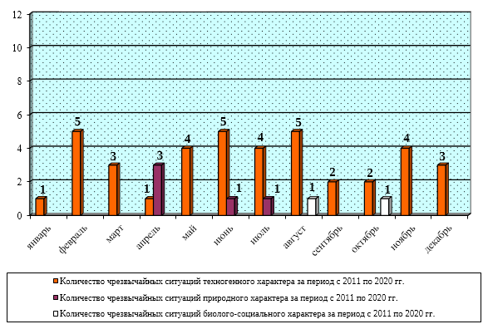

В течение мая чрезвычайные ситуации по числам распределяются следующим образом:

Период | 1 | 2 | 3 | 4 | 5 | 6 | 7 | 8 | 9 | 10 | 11 | 12 | 13 | 14 | 15 | 16 | 17 | 18 | 19 | 20 | 21 | 22 | 23 | 24 | 25 | 26 | 27 | 28 | 29 | 30 | 31
2011 |  |  |  |  |  | 1
2012-2017 | ЧС не зарегистрировано
2018 | 1
2019 |  |  |  |  |  | 1 |  |  |  |  |  |  |  |  |  |  |  |  | 1
2020 | ЧС не зарегистрировано

Источники ЧС техногенного характера: | Источники ЧС  природного характера: | Источники ЧС биолого-социального характера:
1. Аварии на автодорогах (крупные дорожно-транспортные аварии и катастрофы) – 2 ЧС;  2. Аварии на магистральных газопроводах – 1 ЧС;  3. Пожары в зданиях жилого назначения – 1 ЧС. | – | –
Всего в результате ЧС пострадало 18 человек, в том числе погибло 10 человек. | – | –

Распределение количества чрезвычайных ситуаций по управленческим округам Свердловской области

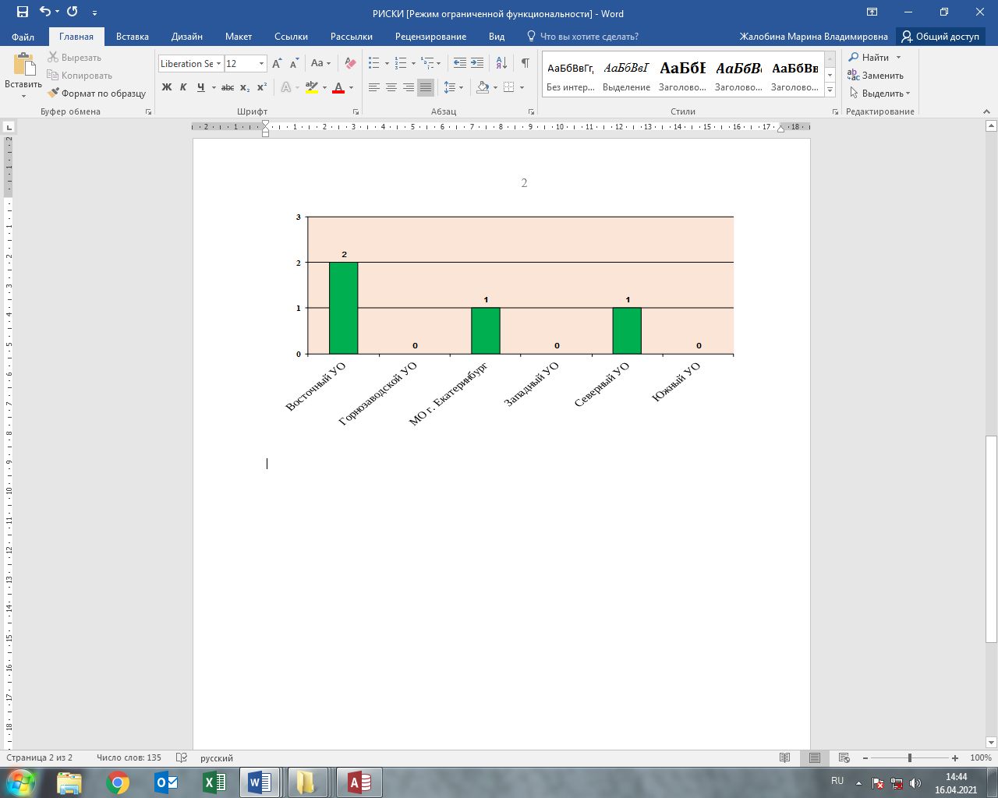

3. Прогноз чрезвычайных ситуаций природного, техногенного и биолого-социального характера на май 2021 года

3.1. Прогноз чрезвычайных ситуаций природного характера

Возникновение чрезвычайных ситуаций, вызванных опасными и неблагоприятными явлениями, на территории области не прогнозируется.

Метеорологический прогноз
Согласно прогнозу Гидрометцентра России на территории Свердловской области средняя температура мая 2021 года ожидается выше нормы (норма 8–11°).


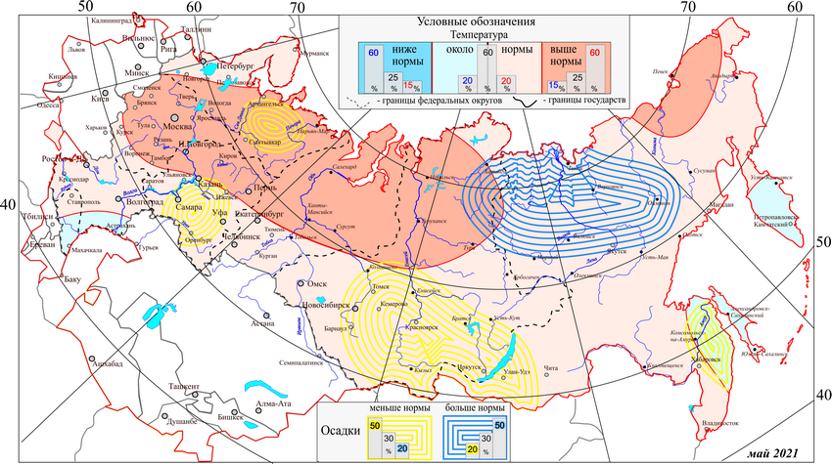

Предполагаемое количество осадков меньше среднего многолетнего количества (норма
34–48 мм).

Паводковая обстановка
В реках Свердловской области будут отмечаться изменения уровней воды как в сторону понижения, так и повышения, завершится разрушение ледяного покрова.
Прогнозируется освобождение от подтопления территории Городского округа «город Ирбит» Свердловской области, освобождение от подтопления низководных мостов у деревни Гуни Ирбитского муниципального образования, в поселке городского типа Махнёво Махнёвского муниципального образования.
Сохранятся затопления низководных мостов в Туринском городском округе, Байкаловском и Слободо-Туринском муниципальных районах Свердловской области.
В мае 2021 года в период дождевого паводка не исключаются
подтопление в Ивдельском городском округе: 26 домов (57 человек) в городе Ивдель, поселке Денежкино – 25 домов (63 человека), городе Ивдель-3 – 11 домов (25 человек);
подтопление участков коллективных садов в городе Нижний Тагил;
в Гаринском городском округе подтопление участков автомобильной дороги Серов–Сосьва–Гари.

Лесопожарная обстановка
В мае 2021 года ожидается увеличение количества очагов возгораний лесных пожаров в связи с установлением теплой погоды (выше нормы) и высыханием верхнего слоя почвы. Прогнозируется до 250 лесных пожаров (среднее многолетнее значение в мае 210), площадь возгораний может составить до 3000 га (2675 га).
Для данного периода основной причиной возникновения лесных пожаров является несоблюдение населением мер пожарной безопасности при обращении с огнем в местах работы и отдыха.
Возникновение природных пожаров наиболее вероятно в Режевском городском округе, Тугулымском городском округе, Тавдинском городском округе, Талицком городском округе, Каменском городском округе, Каменск-Уральском городском округе Свердловской области, Белоярском городском округе, городском округе Сухой Лог, Полевском городском округе, Сысертском городском округе, Муниципальном образовании Алапаевское.

Экологическая обстановка
На территории Свердловской области высокого и экстремально высокого уровня загрязнения атмосферного воздуха не прогнозируется.
Прогноз сейсмологической обстановки и экзогенных геологических процессов
Возникновение экзогенных геологических процессов (ЭГП) и сейсмособытий на территории области по всем типам прогнозируются на уровне среднемноголетних значений.

3.2 Прогноз чрезвычайных ситуаций техногенного характера

На автомобильных дорогах Свердловской области в мае 2021 года прогнозируется
0–1 чрезвычайная ситуация.
Количество ДТП в мае может составить 160–170 случаев, что на уровне среднемноголетнего показателя (165). В результате нарушений водителями транспортных средств и пешеходами правил дорожного движения прогнозируются аварийные ситуации с гибелью людей. В зоне риска участки федеральных и региональных дорог с интенсивным и скоростным движением.
Не исключаются аварийные ситуации при перевозке опасных грузов.
Чрезвычайные ситуации на воздушном и железнодорожном транспорте не прогнозируются.
Возможны аварийные ситуации на железнодорожных переездах, а также на железнодорожных путях. Не исключаются происшествия, связанные с утечкой токсичных веществ из железнодорожных цистерн.
Возможны аварийные посадки воздушного транспорта, связанные с техническими неисправностями авиалайнеров.
Чрезвычайные ситуации на магистральных газопроводах маловероятны.
Техногенные чрезвычайные ситуации на потенциально опасных объектах, пожары (взрывы), обрушения в зданиях и сооружениях производственного назначения, а также выбросы (угрозы выброса) АХОВ на территории Свердловской области не прогнозируются.
Техногенные пожары прогнозируются преимущественно в жилых домах, надворных постройках частного сектора в городах и сельской местности, вызванные несоблюдением населением правил пожарной безопасности при эксплуатации печного отопления, электрообогревательных приборов, бытовых газовых баллонов.
Наибольшее число возгораний прогнозируется в муниципальном образовании «город Екатеринбург», Каменск-Уральском городском округе Свердловской области, городе Нижний Тагил, городском округе Первоуральск, Белоярском, Серовском, Сысертском городских округах.
На системах жизнеобеспечения чрезвычайные ситуации не прогнозируются.
По причине сильного износа технологического оборудования и ветхости сетей прогнозируются нарушения на системах жизнеобеспечения (по многолетним наблюдениям) в муниципальном образовании «город Екатеринбург», Артемовском городском округе, Каменск-Уральском, Камышловском городских округах Свердловкой области, Режевском городском округе, городском округе Заречный.
Прогнозируются аварийные ситуации на системе электроснабжения в Каменск-Уральском городском округе Свердловской области, Режевском городском округе, Махнёвском муниципальном образовании и Нижнесергинском муниципальном районе Свердловской области.
На водных объектах чрезвычайные ситуации не прогнозируются. Прогнозируются происшествия, связанные с нарушением правил поведения людей на водных объектах области.

3.3 Прогноз чрезвычайных ситуаций биолого-социального характера

Эпидемиологическая обстановка
Чрезвычайных ситуаций биолого-социального характера в мае 2021 года на территории Свердловской области не прогнозируется.

Инфекция | Средний многолетний уровень за пять лет (абсолютные числа) | Среднесрочный прогноз на май  (абсолютные числа)
Гепатит А | 16 | 11
Дизентерия | 17 | 4
Сальмонеллез | 122 | 167
Прочие ОКИ | 2698 | 2634
Грипп + ОРЗ | 59 281 | 57 343
Грипп | 8 | 0
Пневмония | 1596 | 1740

В мае 2021 года на территории Свердловской области прогнозируется сезонный подъем заболеваемости клещевыми инфекциями, заболеваемость ОРВИ в регионе ожидается на уровне среднемноголетних показателей.
Прогноз по дальнейшему развитию ситуации по заболеваемости вирусом COVID-19 остается сложным. В мае 2021 года будут продолжены мероприятия, направленные на снижение заболеваемости населения Свердловской области вирусом COVID-19.
С началом миграции перелетных птиц возможен занос на территорию Свердловской области измененных штаммов вируса гриппа, что может привести к вспышке птичьего гриппа как среди домашних птиц, так и среди людей.
В период весеннего половодья существует реальная угроза попадания в водоемы выделений мышевидных грызунов, их погадок и трупов, инфицированных возбудителями туляремии и геморрагической лихорадки с почечным синдромом, загрязнение источников питьевого водоснабжения, а также вторичного загрязнения питьевой воды в связи с неудовлетворительным санитарно-техническим состоянием распределительных сетей вследствие высокой степени (60-70%) их изношенности и аварийности, обуславливающих повреждение водопроводов, нарушение герметичности сетей, и как следствие загрязнение питьевой воды химическими веществами и микроорганизмами. В мае 2021 года возможен рост заболеваемости среди населения острой кишечной инфекцией (ОКИ), ротавирусной инфекцией и гепатитом А.
Эпизоотическая обстановка
В мае 2021 года на территории Свердловской области возможно возникновение до 3 случаев заболеваемости бешенством среди животных (в основном диких), с наибольшей вероятностью на территориях Восточного, Южного и Западного управленческих округов, что соответствует уровню среднемноголетних показателей за последние пять лет.

4. Рекомендации по снижению рисков возникновения чрезвычайных ситуаций
и смягчению их последствий

1. Для предупреждения возможных ДТП и аварий:
1.1. Органам местного самоуправления муниципальных образований, расположенных на территории Свердловской области:
1.1.1. проводить мониторинг дорожной обстановки на подведомственной территории;
1.1.2 информировать предприятия и организации, осуществляющие перевозки пассажиров и опасных грузов на подведомственной территории, о необходимости ограничения выхода транспортных средств при наступлении опасных природных явлений.
1.2. Органам ГИБДД:
1.2.1 при возникновении опасных метеорологических явлений, влияющих на безопасность дорожного движения, обеспечить усиленное несение службы патрульными экипажами ДПС и на стационарных постах;
1.2.2 реализовать меры по предупреждению аварийных ситуаций на участках автомобильных дорог, наиболее уязвимых к возникновению ДТП.
1.3. Руководителям предприятий и организаций, осуществляющим перевозки пассажиров и опасных грузов:
1.3.1 осуществлять регулярный контроль технического состояния транспорта;
1.3.2 проводить дополнительный инструктаж водителей;
1.3.3 предусмотреть особые меры безопасности при перевозке опасных грузов: нефтепродуктов, горючих и ядовитых газов, взрывчатых и химически опасных веществ.
1.4. Дорожно-эксплуатационным организациям:
своевременно и в полном объеме производить необходимые работы для поддержания удовлетворительного состояния дорожного покрытия.
2. На системах жизнеобеспечения:
2.1 Органам местного самоуправления муниципальных образований, расположенных на территории Свердловской области, для предотвращения аварийных и чрезвычайных ситуаций:
2.1.1 осуществлять постоянный контроль за наличием необходимых запасов материально-технических ресурсов для локализации и ликвидации аварий на объектах систем жизнеобеспечения населения;
2.1.1 осуществлять контроль за своевременным обследованием и профилактическим ремонтом газового оборудования и сетей газоснабжения, противопожарным состоянием в жилых домах и объектах соцкультбыта;
2.1.3 провести в кратчайшие сроки комплекс мероприятий по погашению задолженности за поставленные ранее топливно-энергетические ресурсы.
2.2 Предприятиям, эксплуатирующим оборудование систем жизнеобеспечения населения:
2.2.1 на системах газоснабжения в процессе периодического обхода (осмотра) наружного газопровода уделять особое внимание проверке состояния отключающих устройств и целостности фланцевых соединений газопроводов;
2.2.2 обеспечить готовность коммунальных и дорожных служб к обеспечению нормального функционирования систем жизнеобеспечения и транспортного сообщения в период ограничения большегрузного движения транспорта на автодорогах.

3. Для предупреждения заболеваемости населения и сельскохозяйственных животных
Органам местного самоуправления муниципальных образований
3.1 проводить противоэпидемические и профилактические мероприятия по предупреждению распространения среди населения заболеваемости ОКИ, в том числе вирусной этиологии, коронавирусной инфекции, а также клещевыми инфекциями;
3.2 для эпидемического благополучия по заболеваемости инфекциями, предотвращения летальных исходов обеспечить поддержание максимального охвата населения профилактическими прививками;
3.3 проводить проверку эпизоотического состояния поголовья животных и птиц в хозяйствах (фермы, отделения, птичники, населенные пункты или части их, отдельные стада, и т.д.) в отношении опасных инфекционных заболеваний на территории Свердловской области.
При установлении заболевания животных и птиц вводить комплекс ограничений, препятствующих распространению болезни.
4. Для предупреждения гибели населения на воде
Центру Государственной инспекции по маломерным судам (ГИМС) Главного управления МЧС России по Свердловской области продолжать в средствах массовой информации разъяснительную работу о соблюдении населением требований безопасности на водных объектах.
5. В жилом секторе органам государственного пожарного надзора (ГПН) для предотвращения роста техногенных пожаров:
5.1 проводить работу по контролю за использованием населением самодельных и несертифицированных электронагревательных приборов, бытовых газовых, керосиновых, бензиновых и других устройств;
5.2 продолжать разъяснительную работу в средствах массовой информации по вопросам профилактики пожаров в населенных пунктах и дачных участках.
6. В целях подготовки к безаварийному пропуску паводковых вод
6.1 Исполнительным органам государственной власти Свердловской области и организациям, ответственным за координацию мероприятий по безаварийному пропуску весеннего половодья и дождевых паводков, организовать выполнение мероприятий, рекомендованных распоряжением Правительства Свердловской области от 29.12.2020 № 764-РП «О мерах по подготовке и пропуску весеннего половодья и паводковых вод в 2021 году на территории Свердловской области».
6.2 Органам местного самоуправления муниципальных образований, расположенных на территории Свердловской области, организовать выполнение превентивных мероприятий, утвержденных протоколом заседания комиссии по предупреждению и ликвидации чрезвычайных ситуаций и обеспечению пожарной безопасности Свердловской области от 15.06.2018 № 4.
7. В целях подготовки к лесопожарному периоду:
7. Исполнительным органам государственной власти Свердловской области и организациям организовать выполнение мероприятий, рекомендованных распоряжением Правительства Свердловской области от 30.12.2020 № 786-РП «Об обеспечении пожарной безопасности в лесах, расположенных на территории Свердловской области, в 2021 году».
7.2 Органам местного самоуправления муниципальных образований, расположенных на территории Свердловской области, организовать выполнение превентивных мероприятий, утвержденных протоколом заседания комиссии по предупреждению и ликвидации чрезвычайных ситуаций и обеспечению пожарной безопасности Свердловской области от 29.03.2018 № 2.

